北醫大「2010年全國青少年寒暑期醫學營」廣受肯定！寒假梯次即將額滿
臺北醫學大學為鼓勵青少年參與學習活動，多年來由進修推廣部辦理的「全國青少年寒暑期醫學營」廣受佳評。今年全國高中生現代醫學營招生甫推出數日，九梯次的醫學營活動即將額滿，受到莘莘學子與家長之肯定。
本校青少年醫學營嚴選優秀師資授課，營隊活動由北醫大楓杏醫學青年服務團大學生帶領，透過實地參訪、大堂講授及團隊活動等豐碩學習內容，讓學員體驗生命與健康之價值，啟發對醫學領域的興趣，亦透過學習內容，引導學員對未來生涯規劃之方向與確認學習目標，並感受北醫大溫馨及樸實的校園生活。而北醫附設醫院、萬芳醫院、雙和醫院及校內各學系也都會傾力配合。
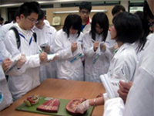
除了針對高中生與國中生的青少年醫學營外，還有為有專為國小學生（三至六年級）開辦的「小小醫學體驗營」，洽詢電話： 2736-1661分機2418邱專員（文/進修推廣部）
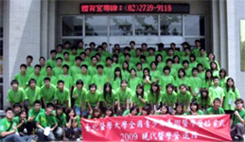
【左圖：模擬大學大體解剖跑檯考試】 【右圖：現在醫學進階營始業式】
由 joycechin 發表於 December 28, 2009 07:59 AM
收藏此文：

